
Guía de primeros pasos

Capítulo 13
Primeros pasos con Macros
Uso de la grabadora de macros… y más

Derechos de autor
Este documento tiene derechos de autor © 2010–2018 por sus colaboradores, tal como aparecen en la lista en la sección titulada Colaboradores. Puede distribuirse o modificarse bajo los términos de la GNU General Public License, versión 3 o posterior, o la Creative Commons Attribution License, versión 4.0 o posterior.
Todas las marcas registradas que aparecen dentro de esta guía pertenecen a sus dueños legítimos.

Colaboradores
Andrew Pitonyak | Peter Schofield | Martin Fox
Ron Faile Jr. | Hazel Russman | Olivier Hallot
Juan Carlos Sanz Cabrero | José Israel Villareal Barragán

Comentarios y sugerencias
Puede dirigir cualquier clase de comentario o sugerencia acerca de este documento a: documentation@es.libreoffice.org
Nota: todo lo que envíe a la lista de correo, incluyendo su dirección de correo y cualquier otra información personal que escriba en el mensaje se archiva públicamente y no puede ser borrada

Agradecimientos
Este capítulo está adaptado y actualizado desde versiones previas del mismo. Los colaboradores de dichas versiones son:
Andrew Pitonyak | Jean Hollis Weber

Fecha de publicación y versión del programa
Versión en español publicada el 16 de mayo de 2018 Basada en la versión 5.2 de LibreOffice

Nota para usuarios de Mac
Algunas pulsaciones de teclado y opciones de menú son diferentes en un Mac de las usadas en Windows y Linux. La siguiente tabla muestra algunas sustituciones comunes para las instrucciones dadas en este capítulo. Para una lista detallada vea la ayuda de la aplicación.
Windows o Linux | Equivalente en Mac | Efecto
Herramientas > Opciones opción de menú | LibreOffice > Preferencias | Acceso a las opciones de configuración
Clic con el botón derecho | Control+clic o clic derecho depende de la configuración del equipo | Abre menú contextual
Ctrl (Control) | ⌘ (Comando) | Utilizado con otras teclas
F5 | Mayúscula+⌘+F5 | Abre el navegador
F11 | ⌘+T | Abre la ventana de estilos y formato

Contenido
Derechos de autor 2
Colaboradores 2
Comentarios y sugerencias 2
Agradecimientos 2
Fecha de publicación y versión del programa 2
Nota para usuarios de Mac 2
Introducción 4
Su primera macro 4
Añadir una macro 4
Grabar una macro 6
Ejecutar una macro 7
Ver y editar macros 8
Comentar con REM 9
Definir subrutinas con SUB 9
Definir variables usando Dim 9
Explicando el código de la macro 10
Crear una macro 11
Un ejemplo más complicado de una macro 11
Ejecutar una macro rápidamente 14
Fallas de la grabadora de macros 14
El dispatch framework 14
Cómo usa la grabadora de macros el dispatch framework 15
Otras opciones 15
Organización de las macros 15
¿Donde se almacenan las macros? 17
Importar macros 17
Descargar macros para importar 19
Cómo ejecutar una macro 19
Barras de herramientas, elementos de menú y atajos de teclado 19
Sucesos 20
Extensiones 21
Escribir macros sin la grabadora 22
Encontrar mas información 22
Material incluido 22
Recursos Online 23
Material impreso y eBooks 23

Introducción
Una macro es una secuencia de comandos guardada o pulsaciones de tecla, almacenados para un uso posterior. Un ejemplo de una macro simple es aquella que “escribe” su dirección. El lenguaje de macros de LibreOffice es muy flexible, permitiendo la automatización tanto de tareas simples como de tareas complejas. Las macros son muy útiles para repetir la misma tarea una y otra vez.
Las macros de LibreOffice se escriben usualmente en un lenguaje llamado LibreOffice Basic, que algunas veces es abreviado como Basic. Aunque puede aprender Basic y escribir macros, escribir macros desde cero es una curva muy empinada. El método usual para un principiante es usar la grabadora de macros incluida, la cual graba pulsaciones y las guarda para su uso posterior.
La mayoría de las tareas en LibreOffice se llevan a cabo “enviando comandos” los cuales son interceptados y usados. La grabadora de macros trabaja grabando los comandos que se envían (vea “El dispatch framework” en la página 14).

Su primera macro

Añadir una macro
El primer paso al aprender programación de macros, es encontrar y usar macros existentes. Esta sección asume que tiene una macro que quiere utilizar, la cual podría estar en un correo electrónico, una página web o incluso en un libro. Para este ejemplo se utiliza la macro en el Listado 1. Debe crear una librería y un modulo para contener su macro; para mas información vea “Organización de las macros” en la página 15.
Listado 1: Macro simple que dice hola

Sub MacroHola
Print "Hola"
End Sub
Utilice los siguientes pasos para crear una librería para contener su macro:
- Utilice Herramientas > Macros > Organizar Macros > LibreOffice Basic para abrir el diálogo de Macros de LibreOffice Basic (Figura 1).
- Haga clic en Organizador para abrir el cuadro de dialogo del Organizador de Macros LibreOffice Basic (Figura 2) y seleccione la pestaña de Bibliotecas.
- Establezca la Ubicación a Mis Macros y Diálogos, la cual es la ubicación por defecto.
- Haga clic en Nuevo para abrir el diálogo de Biblioteca Nueva.
- Ingrese un nombre de Biblioteca, por ejemplo PruebaBiblioteca y de clic en Aceptar.
- Seleccione la pestaña Módulos.
- En la lista de Módulo, expanda Mis Macros y seleccione, por ejemplo PruebaBiblioteca. Un módulo llamado Module1 ya existe y puede contener su macro. Si lo desea, puede hacer clic en Nuevo para crear otro módulo en la Biblioteca.
- Seleccione Module1 o el nuevo módulo creado y haga clic en el botón editar para abrir el Entorno de Desarrollo Integrado (IDE) (Figura 3). El IDE es un editor de texto incluido con LibreOffice que permite crear y editar macros.
- Cuando se crea un nuevo módulo, este contiene un comentario y una macro vacía llamada Main, la cual no ejecuta ninguna acción.
- Agregue la nueva macro, ya sea antes de Sub Main o después de End Sub. El Listado 2 muestra que la nueva macro fue agregada antes de Sub Main.
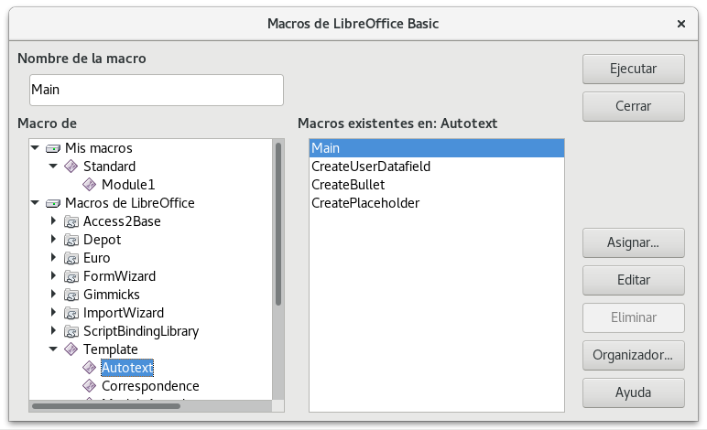Figura 1: Diálogo de Macros de LibreOffice Basic
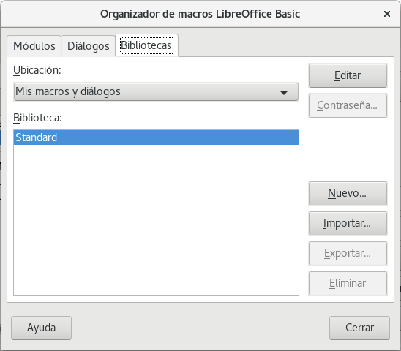Figura 2: Diálogo del Organizador de macros LibreOffice Basic
- Haga clic en el ícono Compilar en la barra de herramientas de Macros, para compilar la macro.
- Para ejecutar HolaMacro en el módulo, coloque el cursor en la subrutina HolaMacro y haga clic en el ícono Ejecutar Basic en la barra de herramientas de macros o presione la tecla F5. Un pequeño dialogo se abrirá desplegando la palabra “Hola”. Si el cursor no está en una subrutina o función se abrirá un diálogo, entonces seleccione la macro a ejecutar.
- Haga clic en Aceptar para cerrar este pequeño diálogo.
- Para seleccionar y ejecutar cualquier macro en el módulo, haga clic en el ícono Seleccionar Macro en la barra de herramientas Estándar o vaya a Herramientas > Macros > Organizar Macros > LibreOffice Basic.
- Seleccione la macro y luego haga clic en Ejecutar.
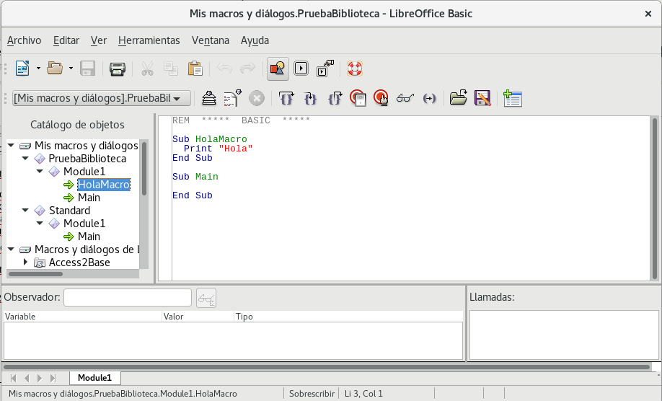
Figura 3: Diálogo del Entorno de Desarrollo Integrado
Listado 2: Module1 después de agregar la nueva macro.

REM ***** BASIC *****

Sub HolaMacro
Print "Hola"
End Sub

Sub Main

End Sub

Grabar una macro
Si tiene que ingresar la misma información repetidamente, puede copiar esta información después que ha sido ingresada por primera vez, luego pegar la información en su documento cada vez que desee utilizarla. Sin embargo, si se copia algo en el portapapeles, el contenido del portapapeles cambia. Esto significa que tendrá que volver a copiar la información repetida. Para superar este problema, puede crear una macro que ingrese su información repetida.
- Nota
Para algunos tipos de información que quiere ingresar repetidamente en un documento, puede ser conveniente crear un archivo AutoText. Para mas información, vea la Guía de Writer Capítulo 3 Trabajando con texto.
Asegúrese de que la grabadora de macros este habilitada yendo a Herramientas > Opciones > LibreOffice > Avanzado en la barra de menú principal y seleccionando Activar Grabación de macros. Esta característica se encuentra deshabilitada por defecto cuando LibreOffice se instala en su computadora.
- Para iniciar la grabación de una macro, vaya a Herramientas > Macros > Grabar Macro en la barra del menú principal.
- Teclee la información deseada o ejecute una serie de operaciones. Por ejemplo, puede teclear su nombre.
- Para detener la grabación haga clic en el botón Finalizar grabación dentro del pequeño dialogo Grabar macro, y una vez hecho esto, se abrirá el diálogo de Macros de LibreOffice (Figura 1 en la página 5).
- Abra el contenedor de bibliotecas Mis Macros.
- Encuentre la biblioteca llamada Standard en Mis Macros. Note que cada contenedor de bibliotecas tiene una biblioteca llamada “Standard”.
- Seleccione la biblioteca Standard y haga clic en Módulo Nuevo para crear un nuevo módulo para contener la macro. Esto abrirá el diálogo de Módulo Nuevo.
- Teclee un nombre descriptivo para el nuevo módulo, por ejemplo, grabado, luego haga clic en Aceptar para crear el módulo. El diálogo de Macros de LibreOffice ahora muestra el nombre del nuevo módulo en la biblioteca Standard.
- En el cuadro de texto Nombre de la Macro, teclee un nombre de una macro que usted haya grabado, por ejemplo EscribeMiNombre.
- Haga clic en Guardar para guardar la macro y cierre el diálogo de Macros de LibreOffice.
Si siguió todos estos pasos, la biblioteca Standard ahora contiene un módulo llamado Grabado y este módulo contiene la macro EscribeMiNombre.
- Nota
Cuando LibreOffice crea un módulo, automáticamente añade una macro llamada Main.

Ejecutar una macro
- Vaya a Herramientas > Macros > Ejecutar macro en la barra de menú principal para abrir el diálogo del selector de macros (Figura 4).
- por ejemplo, seleccione su nueva macro EscribeMiNombre y haga clic en Ejecutar.
- Alternativamente, puede ir a Herramientas > Macros > Organizar Macros > LibreOffice Basic en la barra de menú principal, para abrir el diálogo de macros de LibreOffice Basic, seleccione su macro y haga clic en Ejecutar.
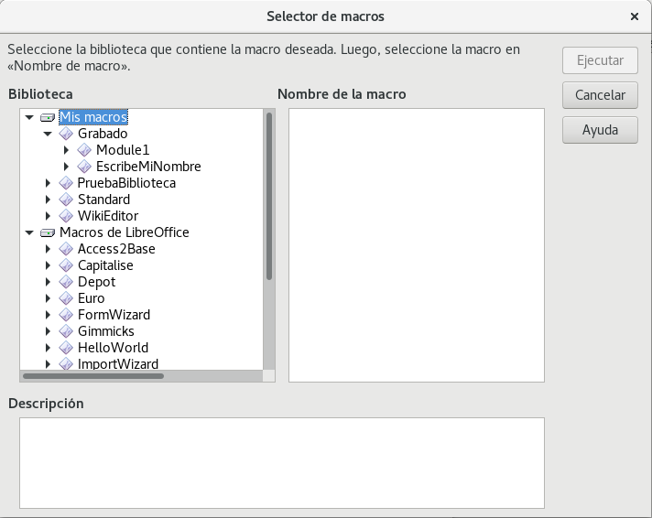Figura 4: Diálogo del selector de macros

Ver y editar macros
Para ver o editar la macro que usted creo:
- Vaya a Herramientas > Macros > Organizar Macros > LibreOffice Basic para abrir el diálogo de macros de LibreOffice Basic.
- Seleccione su nueva macro EscribeMiNombre y haga clic en editar para abrir la macro en el IDE de Basic. La macro EscribeMiNombre se muestra en el Listado 3.
La macro EscribeMiNombre no es tan complicada como parece al principio. Aprender unas cuantas cosas ayuda significativamente en el entendimiento de las macros. La discusión comienza con las características en la parte superior de la macro y las describe.
Listado 3: Macro generada “EscribeMiNombre” macro
REM ***** BASIC *****
Sub Main

End Sub

sub EscribeMiNombre
rem -------------------------------------------------------------
rem define variables
dim document as object
dim dispatcher as object
rem -------------------------------------------------------------
rem get access to the document
document = ThisComponent.CurrentController.Frame
dispatcher = createUnoService("com.sun.star.frame.DispatchHelper")

rem -------------------------------------------------------------
dim args1(0) as new com.sun.star.beans.PropertyValue
args1(0).Name = "Text"
args1(0).Value = "Su nombre"

dispatcher.executeDispatch(document, ".uno:InsertText", "", 0, args1())

end sub

Comentar con REM
Todos los comentarios en el código de macro inician con REM, que proviene de la palabra en inglés “remark” que significa comentario u observación. Todo el texto que se encuentre después de REM y que se encuentre en la misma linea se ignora. El apóstrofo (‘) también puede se puede usar como un atajo para iniciar un comentario.
LibreOffice no distingue mayúsculas de minúsculas en las palabras clave, por lo que REM, Rem y rem pueden todos iniciar un comentario. Si utiliza constantes simbólicas definidas por la Interfaz de Programación de Aplicaciones (por sus siglas en Inglés, API), es mas seguro asumir que en los nombres se discrimina de mayúsculas y minúsculas. Las constantes simbólicas son un tema avanzado que no está cubierto por esta guía y no se requieren cuando se usa la grabadora de macros en LibreOffice.

Definir subrutinas con SUB
Las macros individuales son almacenadas en subrutinas y estas subrutinas comienzan con la palabra clave SUB. El final de una subrutina esta indicado por las palabras END SUB. El código comienza por una subrutina llamada Main, que está vacía y que no hace nada. La siguiente subrutina, EscribeMiNombre, contiene el código generado por su macro.
- Note
LibreOffice siempre crea una subrutina vacía llamada Main cuando crea un módulo.
Existen temas avanzados que están fuera del alcance de esta guía, pero saber de ellos tal vez sea de su interés:
- Puede escribir una macro para que los valores puedan pasar a la subrutina. Estos valores son llamados argumentos. Sin embargo, las macros grabadas no aceptan argumentos.
- Otra clase de subrutina es llamada función, la cual es una subrutina que devuelve un valor. Las funciones se definen con la palabra clave FUNCTION en el inicio. Sin embargo, las macros grabadas siempre crean subrutinas, no funciones.

Definir variables usando Dim
Puede escribir información en un pedazo de papel para que pueda buscarla después. Una variable, como una pieza de papel, contiene información que se puede cambiar y leer. La palabra clave Dim originalmente proviene de Dimensión y fue usada para definir las dimensiones de una matriz. La instrucción Dim usada en la macro EscribeMiNombre es similar a dejar a un lado un pedazo de papel que se usará para almacenar un mensaje o una nota.
En la macro EscribeMiNombre, las variables document y dispatcher se definen como del tipo object. Otros tipos de variables comunes incluyen string, integer y date. Una tercera variable, llamada args1, es una matriz de valores de propiedad. Una variable de tipo array, permite que una sola variable contenga valores múltiples, similar a almacenar múltiples páginas en un solo libro. Los valores en una matriz usualmente se numeran comenzando desde cero. El número entre paréntesis indica el número más alto utilizable para acceder a una ubicación de almacenamiento. En este ejemplo, solo hay un valor y está numerado como cero.

Explicando el código de la macro
La siguiente es una explicación del código usado en la macro EscribeMiNombre. Puede que no entienda todos los detalles, pero la explicación de cada linea de código puede darle una idea de como trabaja la macro.
sub EscribeMiNombre
Define el inicio de la macro
dim document as object
Define document como una variable. Los object son un tipo de variable específica con múltiples campos que representan propiedades y acciones.
dim dispatcher as object
Define dispatcher como una variable de tipo object.
document = ThisComponent.CurrentController.Frame
ThisComponent se refiere al documento actual.
CurrentController es una propiedad que hace referencia a un servicio que controla el documento. Por ejemplo, cuando teclea, es CurrentController quien toma nota de lo que teclea. Entonces CurrentController envía los cambios al Frame del documento.
Frame es una propiedad del controlador que devuelve el marco principal de un documento. Por lo tanto, la variable denominada documento se refiere a la estructura de un documento, que recibe los comandos enviados.
dispatcher = createUnoService("com.sun.star.frame.DispatchHelper")
La mayoría de las tareas en LibreOffice se llevan a cabo enviando un comando. LibreOffice incluye un servicio de ayuda para el envío (dispatch), el cual hace la mayor parte del trabajo cuando se usan dispatches en las macros. El método CreateUnoService acepta el nombre de un servicio e intenta crear una instancia de ese servicio. Al completarse, la variable dispatcher contiene una referencia a un DispatchHelper.
dim args1(0) as new com.sun.star.beans.PropertyValue
Declara una matriz de propiedades. Cada propiedad tiene un nombre y un valor. En otras palabras, es un par de nombre/valor. La matriz creada tiene una propiedad en el índice cero.
args1(0).Name = "Text"
args1(0).Value = "Su nombre"
Da a la propiedad el nombre "Text" y el valor "Su nombre", que es el texto que se inserta cuando se ejecuta la macro.
dispatcher.executeDispatch(document, ".uno:InsertText", "", 0, args1())
Aquí es donde ocurre la magia. El servicio de ayuda del envío hace un envío al Frame del documento (almacenado en la variable denominada document) con el comando .uno: InsertText. Los siguientes dos argumentos, nombre de marco y banderas de búsqueda, están fuera del alcance de este documento. El último argumento es la matriz de valores de propiedad, que se utilizarán al ejecutar el comando InsertText.
end sub
La última línea del código termina la subrutina.

Crear una macro
Cuando se crea una macro, es importante contestar dos preguntas antes de grabar:
- ¿se puede escribir esta tarea como un simple conjunto de comandos?
- ¿se pueden ordenar los pasos de manera que el último comando deje el cursor listo para el siguiente comando o entrada de texto o datos en el documento?

Un ejemplo más complicado de una macro
Una tarea común es copiar filas y columnas de información desde un sitio web y darles formato como tabla en un documento de texto de la siguiente manera:
- Copie los datos del sitio web en el portapapeles.
- Para evitar fuentes y formato extraños, pegue el texto en un documento de Writer como texto sin formato.
- Dé formato al texto con tabulaciones entre las columnas de manera que se pueda convertir en una tabla usando Tabla > Convertir > Texto en tabla en la barra de menú principal.
Con las dos preguntas anteriores en mente, inspeccione el texto para ver si se puede grabar una macro para dar formato al texto. En la Figura 5 se muestra un ejemplo de información copiada mostrando el grupo de constantes de grosor de letras del sitio web de la API. La primera columna en este ejemplo, indica un nombre de constante y cada nombre es seguido por un espacio y una tabulación, y cada línea tiene dos espacios al final.
La primera columna en la tabla debe contener un valor numérico, la segunda columna un nombre y la tercera columna la descripción. Esta conversión se logra fácilmente para cada fila excepto para DONTKNOW y NORMAL, los cuales no contienen un valor numérico, pero los valores están entre 1 y 100 y pueden ser ingresados manualmente.

Figura 5: Ejemplo de información copiada
DONTKNOW El grosor de fuente no está especificado.
THIN especifica un 50% de grosor de fuente.
ULTRALIGHT especifica un 60% de grosor de fuente.
LIGHT especifica un 75% de grosor de fuente.
SEMILIGHT especifica un 90% de grosor de fuente.
NORMAL especifica un grosor de fuente normal.
SEMIBOLD especifica un 110% de grosor de fuente.
BOLD especifica un 150% de grosor de fuente.
ULTRABOLD especifica un 175% de grosor de fuente.
BLACK especifica un 200% de grosor de fuente.
Los datos se pueden limpiar de muchas formas, todas ellas fáciles de lograr. El ejemplo mostrado a continuación, usa teclas asumiendo que el cursor se encuentra en el inicio de la línea con el texto THIN.
- Asegúrese de que la grabación de macros está habilitada yendo, en la barra de menú principal, a Herramientas > Opciones > LibreOffice > Avanzado y seleccionando la opción Activar grabación de macros. Por defecto, esta característica esta deshabilitada cuando se instala LibreOffice en su computadora.
- Para iniciar la grabación, vaya a Herramientas > Macros > Grabar macro en la barra de menú principal.
- Presione Ctrl+Flecha derecha para mover el cursor al inicio de “especifica”.
- Presione Retroceso dos veces para remover la tabulación y el espacio.
- Presione Tab para agregar la tabulación sin el espacio después del nombre de constante
- Presione la tecla Supr para borrar la “e” minúscula y luego presione Mayús+E para agregar una “E” mayúscula.
- Presione Ctrl+Flecha derecha dos veces para mover el cursor al inicio del número.
- Presione Ctrl+Mayús+Flecha derecha para seleccionar y mover el cursor después del signo %.
- Presione Ctrl+C para copiar el texto seleccionado al portapapeles.
- Presione la tecla Fin para mover el cursor al final de la línea.
- Presione Retroceso dos veces para remover los dos espacios al final.
- Presione Inicio para mover el cursor al inicio de la línea.
- Presione Ctrl+V para pegar el número seleccionado al inicio de la línea.
- Al pegar el valor, también se pega un espacio extra, así que presione Retroceso para remover este espacio adicional.
- Presione Tab para insertar una tabulación entre el número y el nombre.
- Presione Inicio para mover el cursor al inicio de la línea.
- Presione Flecha abajo para mover el cursor a la siguiente línea.
- Detenga la grabación de la macro y guárdela, vea “Grabar una macro” en la página 6.
Toma mucho mas tiempo leer y escribir los pasos que grabar la macro. Trabaje lentamente y piense sobre los pasos mientras los ejecuta. Con práctica se convierte en algo natural.
El código de la macro generada en el Listado 4 se ha modificado para contener el número del paso en los comentarios para que el código coincida con los pasos anteriores.
Listado 4: Copiando valores numéricos al inicio de la columna
sub CopiarNumACol1
rem -------------------------------------------------------------
rem define variables
dim document as object
dim dispatcher as object
rem -------------------------------------------------------------
rem get access to the document
document = ThisComponent.CurrentController.Frame
dispatcher = createUnoService("com.sun.star.frame.DispatchHelper")

rem (3) Presione Ctrl+Flecha derecha para mover el cursor al inicio de “especifica”.
dispatcher.executeDispatch(document, ".uno:GoToNextWord", "", 0, Array())

rem (4) Presione Retroceso dos veces para remover la tabulación y el espacio.
dispatcher.executeDispatch(document, ".uno:SwBackspace", "", 0, Array())

rem -------------------------------------------------------------
dispatcher.executeDispatch(document, ".uno:SwBackspace", "", 0, Array())

rem (5) Presione Tab para agregar la tabulación sin el espacio después del nombre de constante.
dim args4(0) as new com.sun.star.beans.PropertyValue
args4(0).Name = "Text"
args4(0).Value = CHR$(9)

dispatcher.executeDispatch(document, ".uno:InsertText", "", 0, args4())

rem (6) Presione la tecla Supr para borrar la “e” minúscula....
dispatcher.executeDispatch(document, ".uno:Delete", "", 0, Array())

rem (6) ... y luego presione Mayús+E para agregar una “E” mayúscula.
dim args6(0) as new com.sun.star.beans.PropertyValue
args6(0).Name = "Text"
args6(0).Value = "E"

dispatcher.executeDispatch(document, ".uno:InsertText", "", 0, args6())

rem (7) Presione Ctrl+Flecha derecha dos veces para mover el cursor al inicio del número.
dispatcher.executeDispatch(document, ".uno:GoToNextWord", "", 0, Array())

rem -------------------------------------------------------------
dispatcher.executeDispatch(document, ".uno:GoToNextWord", "", 0, Array())

rem (8) Presione Ctrl+Mayús+Flecha derecha para seleccionar y mover el cursor después del signo %.
dispatcher.executeDispatch(document, ".uno:WordRightSel", "", 0, Array())

rem (9) Presione Ctrl+C para copiar el texto seleccionado al portapapeles.
dispatcher.executeDispatch(document, ".uno:Copy", "", 0, Array())

rem (10) Presione la tecla Fin para mover el cursor al final de la línea.
dispatcher.executeDispatch(document, ".uno:GoToEndOfLine", "", 0, Array())

rem (11) Presione Retroceso dos veces para remover los dos espacios al final.
dispatcher.executeDispatch(document, ".uno:SwBackspace", "", 0, Array())

rem -------------------------------------------------------------
dispatcher.executeDispatch(document, ".uno:SwBackspace", "", 0, Array())

rem (12) Presione Inicio para mover el cursor al inicio de la línea.
dispatcher.executeDispatch(document, ".uno:GoToStartOfLine", "", 0, Array())

rem (13) Presione Ctrl+V para pegar el número seleccionado al inicio de la línea.
dispatcher.executeDispatch(document, ".uno:Paste", "", 0, Array())

rem (14) Presione Retroceso para remover este espacio adicional .
dispatcher.executeDispatch(document, ".uno:SwBackspace", "", 0, Array())

rem (15) Presione Tab para insertar una tabulación entre el número y el nombre.
dim args17(0) as new com.sun.star.beans.PropertyValue
args17(0).Name = "Text"
args17(0).Value = CHR$(9)

dispatcher.executeDispatch(document, ".uno:InsertText", "", 0, args17())
rem (16) Presione Inicio para mover el cursor al inicio de la línea.
dispatcher.executeDispatch(document, ".uno:GoToStartOfLine", "", 0, Array())

rem (17) Presione Flecha abajo para mover el cursor a la siguiente línea.
dim args19(1) as new com.sun.star.beans.PropertyValue
args19(0).Name = "Count"
args19(0).Value = 1
args19(1).Name = "Select"
args19(1).Value = false

dispatcher.executeDispatch(document, ".uno:GoDown", "", 0, args19())
end sub
Los movimientos del cursor se utilizan para todas las operaciones (contrario a hacer una búsqueda). Si ejecuta la macro en la línea de DONTKNOW, la palabra “de” se mueve al inicio de la línea y la palabra “El” al inicio de la línea parecería que no sufre ningún cambio. Esto no es perfecto, pero no debe ejecutar la macro en las líneas que no tienen el formato apropiado, en estas tiene que hacer los cambios manualmente.

Ejecutar una macro rápidamente
Es tedioso ejecutar la macro repetidamente usando Herramientas > Macros > Ejecutar macro en la barra de menú principal, cuando la macro puede ser ejecutada desde la IDE (Figura 3 en la página 6).
- Vaya a Herramientas > Organizar macros > LibreOffice Basic en la barra de menú principal para abrir el diálogo de macros de Basic (Figura 1 en la página 5).
- Seleccione su macro y haga clic en Editar para abrir la macro en la IDE.
- Haga clic en el ícono Ejecutar Basic en la barra de herramientas de Macros o presione la tecla F5 para ejecutar la macro.
- A menos que haya modificado la primera macro, esta será una macro vacía llamada Main. Modifique Main para que se lea como se muestra en el Listado 5.
- Ahora, puede ejecutar CopiarNumACol1 haciendo clic repetidamente en el ícono Ejecutar Basic en la barra de herramientas de la IDE. Esto es muy rápido y fácil, especialmente para macros temporales que se van a usar unas cuantas veces antes de ser descartadas.
Listado 5: Modificación de Main para llamar a CopiarNumACol1.

Sub Main
CopiarNumACol1
End Sub

Fallas de la grabadora de macros
Algunas veces la grabadora de macros falla y entender la operación interna de LibreOffice ayuda a entender cómo y por qué la grabadora de macros falla algunas veces. El principal culpable está relacionado con el dispatch framework (marco de envío) y su relación con la grabadora de macros.

El dispatch framework
El propósito del dispatch framework es proveer acceso uniforme a los componentes (documentos) para los comandos que normalmente corresponden a elementos de menú. Puedo usar Archivo > Guardar en el menú, el atajo de teclado Ctrl+G o hacer clic en el icono Guardar de la barra de herramientas. Todos estos comandos son traducidos en el mismo “dispatch command”.
El dispatch framework se puede usar también para enviar comandos de vuelta a la interfaz de usuario (IU). Por ejemplo, después de guardar un nuevo documento, la lista de archivos recientes se actualiza.
Un comando dispatch es texto como .uno:InsertObject o .uno:GoToStartOfLine. El comando se envía al frame del documento y este pasa el comando hasta que encuentra un objeto que puede manejar el comando.

Cómo usa la grabadora de macros el dispatch framework
La grabadora de macros graba los dispatches generados. La grabadora es una herramienta relativamente sencilla de implementar y el mismo comando que se envía se graba para uso posterior. El problema es que no todos los comandos enviados están completos. Por ejemplo, insertar un objeto genera el siguiente código:
dispatcher.executeDispatch(document, ".uno:InsertObject", "", 0, Array())
No es posible especificar que clase de objeto va a crear o insertar. Si un objeto se inserta desde un archivo, usted no puede especificar qué archivo insertar.
Si durante la grabación de una macro usa Herramientas > Opciones para abrir y modificar elementos de configuración. La macro generada no grabará ningún cambio en la configuración, de hecho, el código generado estará comentado por lo que ni siquiera se ejecutará.
rem dispatcher.executeDispatch(document, ".uno:OptionsTreeDialog", "", 0, Array())
Si se abre un diálogo, es probable que se genere el comando para abrir el diálogo. Generalmente, cualquier trabajo hecho dentro del diálogo no se graba. Algunos ejemplos incluyen los diálogos de organización de macros, insertar caracteres especiales y tipos similares de diálogos. Otros problemas posibles usando la grabadora de macros incluyen cosas como insertar una fórmula, establecer área de usuario, establecer filtros en Calc, acciones en formularios de bases de datos y exportar un documento a un archivo PDF cifrado. Nunca se sabe con certeza qué funcionará a menos que lo intente. Por ejemplo, las acciones del diálogo Buscar se capturan correctamente.

Otras opciones
Cuando la grabadora de macros no puede resolver un problema específico, la solución habitual es escribir el código usando objetos de LibreOffice. Desafortunadamente, existe una curva de aprendizaje muy pronunciada para estos objetos de LibreOffice. Por lo general es mejor empezar por objetos simples e ir diversificando lentamente a medida que vaya aprendiendo. Aprender a leer las macros generadas en un buen lugar para empezar.
Si graba macros de Calc, y la grabadora puede generar la macro correctamente, existe un complemento que convierte las macros de Calc cuando se graban. El código final manipula objetos de LibreOffice en vez de generar dispatches. Esto puede ser muy útil para aprender el modelo de objetos y puede descargarse directamente del sitio web:
http://www.paolo-mantovani.org/downloads/DispatchToApiRecorder/

Organización de las macros
En LibreOffice las macros se agrupan en módulos, los módulos se agrupan en bibliotecas y las bibliotecas se agrupan en contenedores de bibliotecas. Una biblioteca se usa generalmente como una agrupación mayor, ya sea para una categoría de macros o para una aplicación completa. Los módulos generalmente dividen la funcionalidad, como la interacción con el usuario o los cálculos. Las macros individuales son subrutinas y funciones. La Figura 6 muestra un ejemplo de la estructura jerárquica de las bibliotecas de macros en LibreOffice.
Vaya a Herramientas > Macros > Organizar macros > LibreOffice Basic en la barra de menú principal para abrir el diálogo de macros de LibreOffice Basic (Figura 1 en la página 5). Todos los contenedores de bibliotecas disponibles se muestran en la lista Macro de. Cada documento es un contenedor de bibliotecas, capaz de contener múltiples bibliotecas. La aplicación por si misma actúa como dos contenedores de bibliotecas, un contenedor para las macros distribuidas con LibreOffice llamado Macros de LibreOffice y el otro contenedor para las macros personales llamado Mis macros.
Las macros de LibreOffice se almacenan con el código de tiempo de ejecución de la aplicación, el cuál no se puede editar a menos que sea administrador. Esto ayuda a proteger las macros pues no deberían modificarse y usted no debería almacenar sus propias macros en el contenedor de LibreOffice.
A menos que sus macros se apliquen a un único documento y solo a ese documento, sus macros deberían seguramente almacenarse en el contenedor Mis macros. El contenedor mis macros se almacena en su área de usuario o directorio personal.

Figura 6: Jerarquía de bibliotecas de macros
Macro 1
Biblioteca 2
Biblioteca 1
Biblioteca 3
Contenedor de bibliotecas
Módulo 1
Módulo 2
Macro 2
Si una macro está contenida en un documento, entonces la macro grabada intentará ejecutarse en ese documento, porque la macro usa principalmente “ThisComponent” para sus acciones.
Cada contenedor de bibliotecas contiene una biblioteca llamada Standard. Es mejor que cree sus propias bibliotecas con nombres significativos que usar la biblioteca Standard. No solamente porque los nombres significativos son más fáciles de manejar, sino porque que se pueden importar en otros contenedores de bibliotecas mientras que con la biblioteca Standard esto no es posible.
- Precaución
LibreOffice le permite importar bibliotecas en un contenedor de bibliotecas, pero no le permite sobrescribir la biblioteca llamada Standard. Por lo tanto, si almacena sus macros en la biblioteca Standard no la podrá importar desde otro contenedor de bibliotecas.
Del mismo modo que tiene sentido darle a sus bibliotecas nombre significativos, es prudente usar nombre significativos para sus módulos. Por defecto, LibreOffice usa nombres como Module1, Module2 y así sucesivamente.
Cuando crea sus macros, debe decidir donde almacenarlas. Almacenar una macro en un documento es útil si se va a compartir el documento y quiere que la macro se incluya en el documento. Las macros almacenadas se encuentran en el contenedor de bibliotecas llamado Mis macros, sin embargo, están disponibles de forma global para todos los documentos.
Las macros no están disponibles hasta que se carga la biblioteca que las contiene. Sin embargo, las bibliotecas Standard y Template se cargan automáticamente. Una biblioteca cargada se despliega de forma diferente a como lo hace una que no está cargada. Para cargar una biblioteca y los módulos que contiene, haga doble clic en la biblioteca.

¿Donde se almacenan las macros?
LibreOffice almacena datos específicos del usuario en un directorio dentro del directorio particular del usuario. Vaya a Herramientas > Opciones > LibreOffice > Rutas en la barra de menú principal para ver donde se almacenan otros datos de configuración. Por ejemplo, en una computadora corriendo Windows XP esta ruta es C:\Documents and Settings\<user name>\Application Data. Las macros del usuario están almacenadas en LibreOffice\4\user\basic. Cada biblioteca esta almacenada en su propio directorio fuera del directorio de Basic.
Para un uso casual, no es necesario entender donde se almacenan las macros. Sin embargo, si sabe donde se almacenan puede crear un respaldo, compartirlas o inspeccionarlas si existe un error.
Vaya a Herramientas > Macros > Organizar diálogos en la barra del menú principal para abrir el diálogo del Organizador de macros de LibreOffice (Figura 2 en la página 5). Alternativamente, vaya a Herramientas > Macros > Organizar Macros > LibreOffice Basic en la barra de menú principal para abrir el diálogo de Macros de LibreOffice (Figura 1 en la página 5) y luego haga clic en botón Organizador.

Importar macros
El diálogo del Organizador de macros de LibreOffice le permite importar bibliotecas en su documento, así como crear, borrar y renombrar bibliotecas, módulos y diálogos.
- Seleccione el contenedor de bibliotecas a utilizar y luego haga clic en Importar para importar las bibliotecas de macros (Figura 2 en la página 5).
- Navegue al directorio que contiene la biblioteca a importar (Figura 7). Por lo general, hay dos archivos para escoger, dialog.xlb y script.xlb. No importa cual de estos archivos seleccione, se importarán los dos. Las macros se pueden almacenar en bibliotecas dentro de los documentos de LibreOffice. En lugar de seleccionar un directorio en el disco, seleccione un documento para importar las bibliotecas contenidas en éste.
- Nota
No puede importar la biblioteca llamada Standard.
- Sugerencia
En una computadora operando Linux, los archivos específicos de LibreOffice están almacenados en el directorio home del usuario, dentro de un subdirectorio cuyo nombre inicia con un punto (generalmente .config/). Los directorios y nombres que inicial con un punto pueden estar ocultos y no mostrarse en un diálogo de selección normal. Si utiliza los diálogos de LibreOffice en vez de los diálogos específicos del sistema operativo, teclee el nombre del directorio deseado en el campo de nombre.
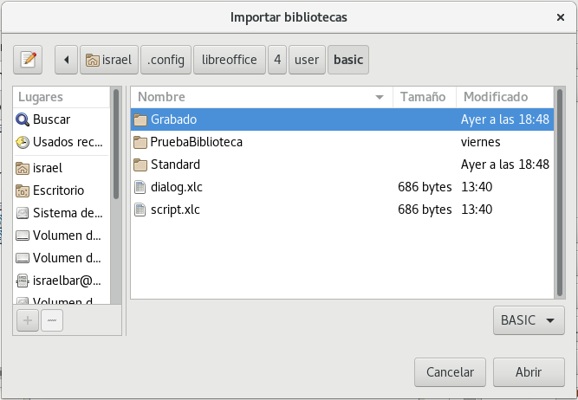
Figura 7: Navegando a la biblioteca de macros
- Seleccione un archivo y haga clic en Abrir para continuar, entonces se abrirá el diálogo Importar bibliotecas (Figura 8).
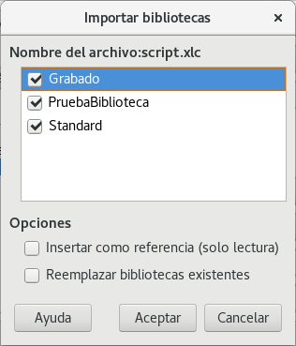
Figura 8: Seleccione las opciones para importar
- Seleccione las siguientes opciones para importar bibliotecas:
- Si no hay opciones seleccionadas, la biblioteca se copia al directorio de macro del usuario. Sin embargo, si la biblioteca que está importando tiene el mismo nombre y la está importando a la misma ubicación, entonces no se copiará.
- Seleccione Reemplazar las bibliotecas existentes si la biblioteca que quiere importar tiene el mismo nombre y quiere reemplazar la biblioteca existente.
- Seleccione Insertar como referencia si quiere usar la biblioteca como referencia pero no quiere importar la biblioteca en su documento. Cuando una biblioteca se usa como referencia permanece en su ubicación y es de solo lectura.
- Haga clic en Aceptar para importar la biblioteca de macros que seleccionó.

Descargar macros para importar
Hay macros disponibles para descargar. Algunas macros están contenidas en documentos, otras son archivos normales que debe seleccionar e importar y otras son texto de macros para copiar y pegar en el IDE de Basic. Vea en “Añadir una macro” en la página 4 cómo agregar macros a su bibliotecas de macros y en “Ver y editar macros” en la página 8 cómo editar macros usando la IDE de Basic.
Algunas macros están disponibles como descargas gratuitas en Internet (vea la Tabla 1).
Tabla 1. Ejemplos de macros
Localización | Descripción
http://www.pitonyak.org/oo.php | Material de referencia sobre macros.
http://www.pitonyak.org/database/ | Material de referencia sobre macros de bases de datos.
https://wiki.documentfoundation.org/Macros | Muchos enlaces a macros.
http://en.libreofficeforum.org/  http://forum.openoffice.org/en/forum/ | Foros con muchos ejemplos y ayuda.

Cómo ejecutar una macro
Aunque puede usar Herramientas > Macros > Ejecutar Macro para ejecutar todas las macros, esto no es eficiente para las macros ejecutadas con mayor frecuencia. Consulte “Ejecutar una macro” en la página 7 para más información.
Una técnica para las macros usadas con mayor frecuencia, es enlazar la macro a un icono de barra de herramientas, elemento de menú, acceso directo de teclado o un botón incrustado en un documento. Al elegir un método, también es bueno hacer preguntas como:
- ¿esta macro debería estar disponible para solo un documento o de forma global para todos los documentos?
- ¿es esta macro específica para un tipo de documento, como para un documento de Calc?
- ¿con que frecuencia se utilizará la macro?
Las respuestas determinarán dónde almacenar la macro y cómo hacerla disponible. Por ejemplo, es probable que no agregue una macro raramente utilizada a una barra de herramientas. Para ayudar a determinar sus opciones consulte la Tabla 2.
Tabla 2. Donde almacenar una macro
Tipo de macro | LibreOffice (para todos los componentes) | Un tipo de documento específico | Un documento
Barra de herramientas | No | Sí | Sí
Menú | No | Sí | Sí
Atajo de teclado | Sí | Sí | No
Suceso | Sí | Sí | Sí

Barras de herramientas, elementos de menú y atajos de teclado
Para agregar un elemento de menú, un atajo de teclado o un ícono de barra de herramientas que llame a una macro, use el diálogo Personalizar (Figura 9).
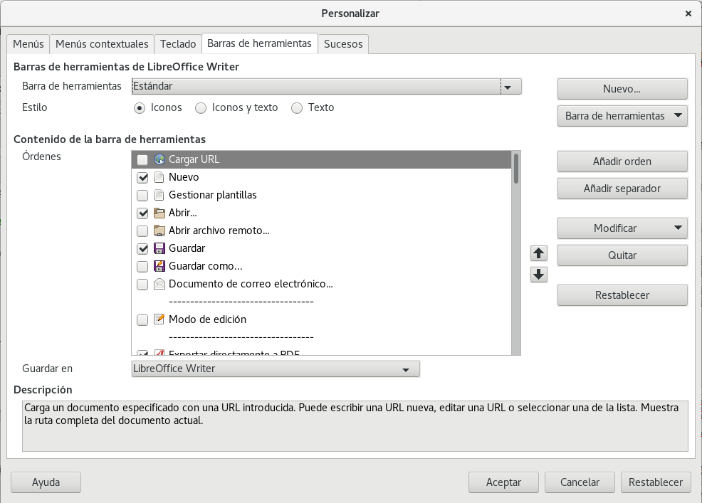Figure 9: Diálogo Personalizar de LibreOffice
El diálogo Personalizar contiene páginas para configurar menús, atajos de teclado, barras de herramienta y sucesos. Para abrir este diálogo vaya a Herramientas > Personalizar en la barra de menú principal o haga clic con el botón derecho en un espacio vacío de una barra de herramientas y seleccione Personalizar barra de herramientas del menú contextual.
La cobertura completa del diálogo Personalizar esta mas allá del alcance de este capítulo. Haga clic en el botón Ayuda para entrar en las páginas de ayuda incluidas con LibreOffice o vea el Capítulo 14, Personalizar LibreOffice.

Sucesos
Cuando algo sucede en LibreOffice, a esto se le llama suceso o evento. Por ejemplo, abrir un documento, presionar una tecla o mover el ratón. LibreOffice permite que los sucesos activen la ejecución de macros; la macro entonces es llamada manipulador de sucesos. Una cobertura completa de los manipuladores de sucesos está muy por encima del alcance de este documento, pero un poco de conocimiento puede ser útil.
- Precaución
Sea cuidadoso cuando configure un manipulador de sucesos. Por ejemplo, supongamos que escribe un suceso que se llama cada vez que se presiona una tecla, pero comete un error y el suceso no se manipula adecuadamente. Un resultado posible es que su manipulador de sucesos consumirá todas las pulsaciones del teclado, forzándolo a cerrar LibreOffice.
- Vaya a Herramientas > Personalizar en la barra de menú principal para abrir el diálogo Personalizar y seleccione la pestaña Sucesos (Figura 10). Los sucesos en el diálogo Personalizar están relacionados con la aplicación completa o con documentos específicos.
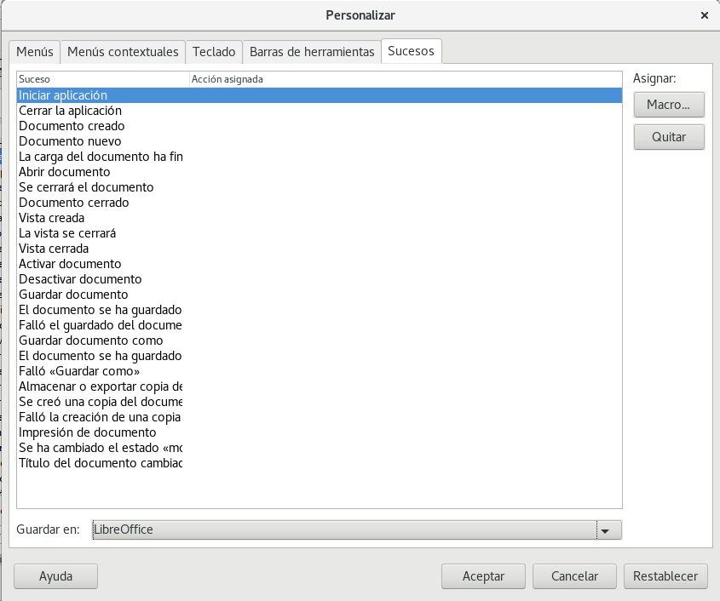Figura 10: Pestaña de Sucesos en el diálogo Personalizar
- En la opción Guardar en, seleccione LibreOffice o un documento específico del menú desplegable para guardar su suceso.
- Un uso común es asignar el suceso Abrir documento para llamar a una macro específica. La macro entonces efectúa ciertas tareas de configuración para el documento. Seleccione el suceso deseado y haga clic en Macro para abrir el diálogo Selector de macros (Figura 4 en la página 8).
- Seleccione la macro deseada y haga clic en Aceptar para asignar la macro al suceso. La pestaña de sucesos muestra que el suceso ha sido asignado a la macro.
Muchos objetos en un documento se pueden configurar para llamar macros cuando se producen sucesos. El uso mas común es para agregar un control, como un botón, en un documento. Incluso hacer doble clic sobre un gráfico abre un diálogo con una pestaña de macros que permite asignar una macro a un suceso..

Extensiones
Una extensión es un paquete que se puede instalar en LibreOffice para añadir una nueva funcionalidad. Las extensiones se pueden escribir en casi cualquier lenguaje de programación y pueden ser simples o sofisticadas. Las extensiones se pueden agrupar en los tipos:
- Complementos de Calc, los cuales proveen nuevas funcionalidades para Calc, incluyendo nuevas funciones que actúan como funciones integradas normales.
- Nuevos componentes y funcionalidad, que normalmente incluye cierto nivel de integración con la Interfaz de Usuario (IU) como son nuevos menús o barras de herramientas.
- Tablas dinámicas que son usadas directamente en Calc
- Complementos de Chart con nuevos tipos de gráficos
- Componentes lingüísticos como los correctores ortográficos
- Plantillas de documentos e imágenes
Aunque las extensiones individuales se pueden encontrar en muchos lugares, hay un repositorio de extensiones en: http://extensions.libreoffice.org/ y algo de documentación en http://libreplanet.org/wiki/Group:OpenOfficeExtensions/List.
Para saber más sobre como obtener e instalar extensiones, vea el Capítulo 14, Personalizar LibreOffice.

Escribir macros sin la grabadora
Los ejemplos cubiertos en este capítulo se han creado usando la grabadora de macros y el dispatcher. Puede escribir macros que accedan directamente a los objetos comprendidos en LibreOffice si se siente confiado de escribir código de programación. En otras palabras, puede manipular directamente un documento.
Manipular directamente los objetos internos de LibreOffice es un tema avanzado que va más allá del alcance de este capítulo. Sin embargo, un ejemplo sencillo demuestra como funciona esto.
Listado 6: Añadir el texto “Hola” al documento actual.

Sub AnadirHola
Dim oDoc
Dim sTextService$
Dim oCurs

REM ThisComponent se refiere al documento actualmente activo
oDoc = ThisComponent

REM Verifica que este es un documento de texto
sTextService = "com.sun.star.text.TextDocument"
If NOT oDoc.supportsService(sTextService) Then
MsgBox "This macro only works with a text document"
Exit Sub
End If
REM obtiene la vista del cursor del controlador actual
oCurs = oDoc.currentController.getViewCursor()

REM Mueve el cursor al final del documento
oCurs.gotoEnd(False)

REM Inserta el texto “Hola” al final del documento
oCurs.Text.insertString(oCurs, "Hello", False)
End Sub

Encontrar mas información
Existen disponibles numerosos recursos para proveer ayuda en la escritura de macros. Use Ayuda > Ayuda de LibreOffice para abrir las páginas de ayuda de LibreOffice. La esquina superior izquierda del sistema de ayuda de LibreOffice contiene una lista desplegable que determina que conjunto de ayuda se muestra. Para ver la ayuda de Basic, seleccione LibreOffice Basic de esta lista.

Material incluido
En LibreOffice se incluyen muchas macros excelentes. Utilice Herramientas > Macros > Organizar macros > LibreOffice Basic para abrir el diálogo de macros. Expanda la biblioteca Tools en el contenedor de bibliotecas de LibreOffice. Inspeccione el módulo Debug—algunos buenos ejemplos incluyen WritedbgInfo(document) y printdbgInfo(sheet).

Recursos Online
Los siguientes enlaces y referencias contienen información acerca de la programación de macros:
http://ask.libreoffice.org/ (un sitio de Q&A donde voluntarios responden a preguntas relacionadas con LibreOffice)
http://forum.openoffice.org/en/forum/ (foro de la comunidad de Apache OpenOffice; los voluntarios responden preguntas sobre LibreOffice)
http://en.libreofficeforum.org/ (foro no oficial de la comunidad de LibreOffice)
http://api.openoffice.org/docs/common/ref/com/sun/star/module-ix.html (referencia oficial IDL; aquí encontrará casí cada comando con una descripción)
https://wiki.documentfoundation.org/Documentation/Other_Documentation_and_Resources (vea en la sección de programadores, la Guía de programadores BASIC y la Guía de Desarrolladores; este último contiene una explicación detallada)
http://www.pitonyak.org/oo.php (página de macros de Andrew Pitonyak)
http://www.pitonyak.org/AndrewMacro.odt (numerosos ejemplos macros trabajando)
http://www.pitonyak.org/book/ (libro sobre macros de Andrew Pitonyak)
http://www.pitonyak.org/database/ (numerosos ejemplos de macros utilizando Base)

Material impreso y eBooks
Actualmente no hay libros específicos para las macros de LibreOffice que estén disponibles para descarga.
La información en los siguientes libros es generalmente aplicable a LibreOffice; los libros están disponibles para su compra en formato impreso y eBook de sus editores:
Learn OpenOffice.org Spreadsheet Macro Programming, del Doctor Mark Alexander Bain
Vea http://www.packtpub.com/openoffice-ooobasic-calc-automation/book.
Database Programming with OpenOffice.org Base & Basic, de Roberto Benitez
Vea http://www.lulu.com/product/paperback/database-programming-with-openofficeorg-base-basic/3568728

